- Buscar actores que se llamen “Nick”
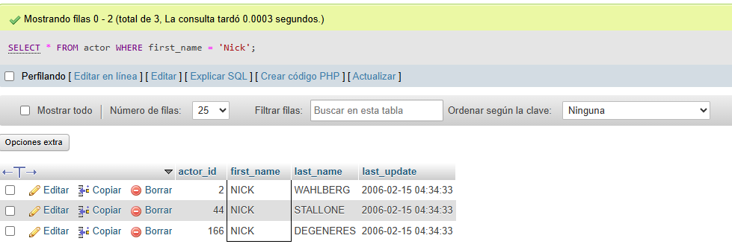
- Mostrar las películas ordenadas por titulo
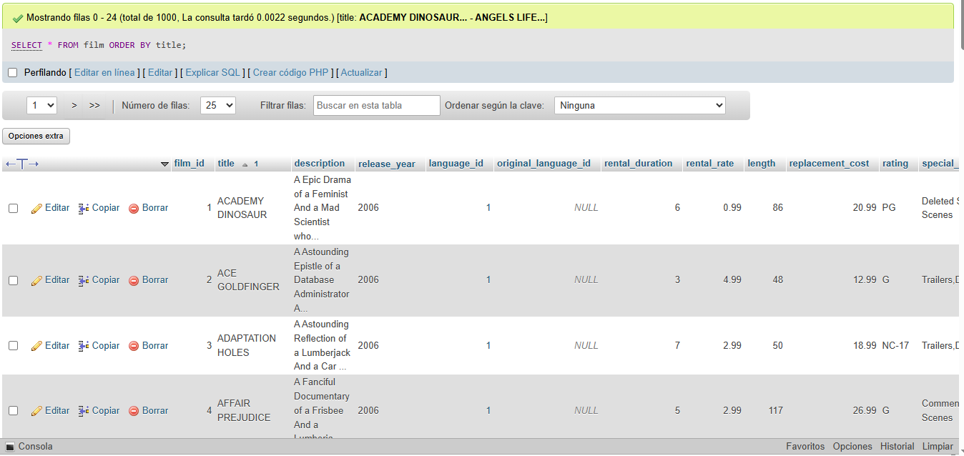
- Mostrar las primeras 10 peliculas
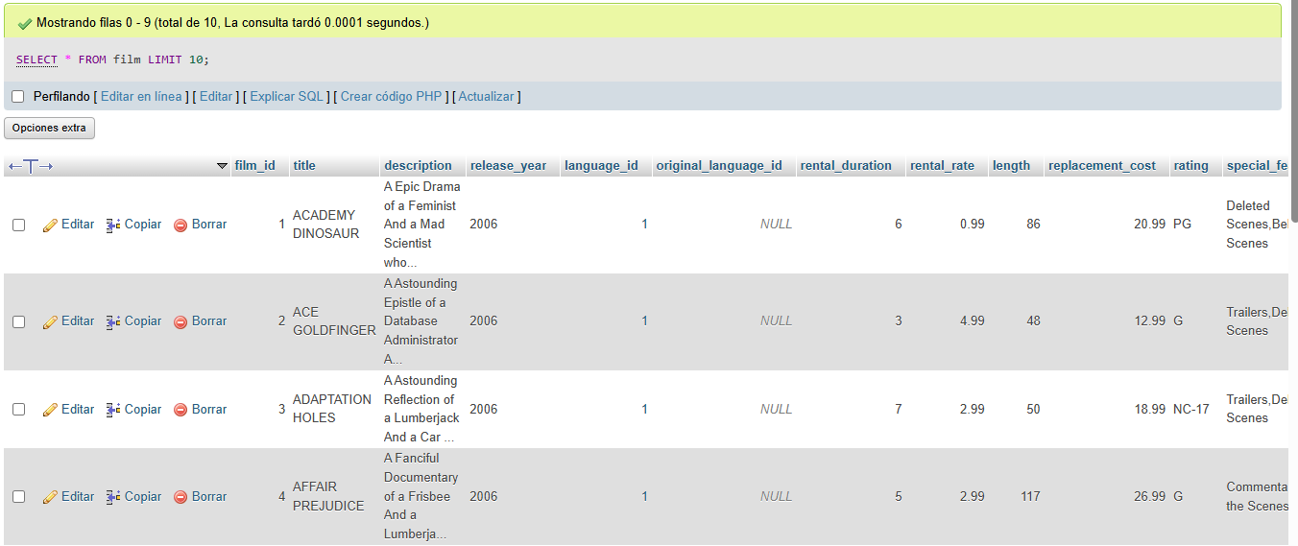
- Mostrar las películas con duración mayor a 120 minutos
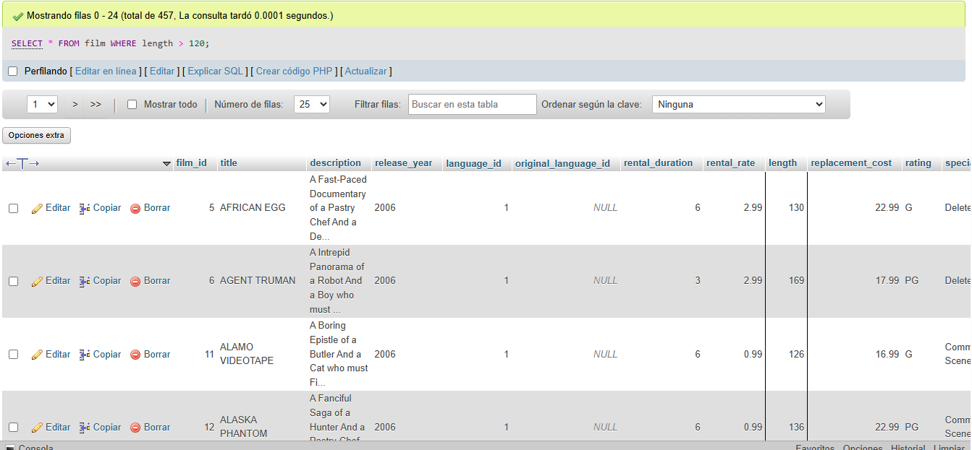
- Mostrar los clientes con su correo electrónico
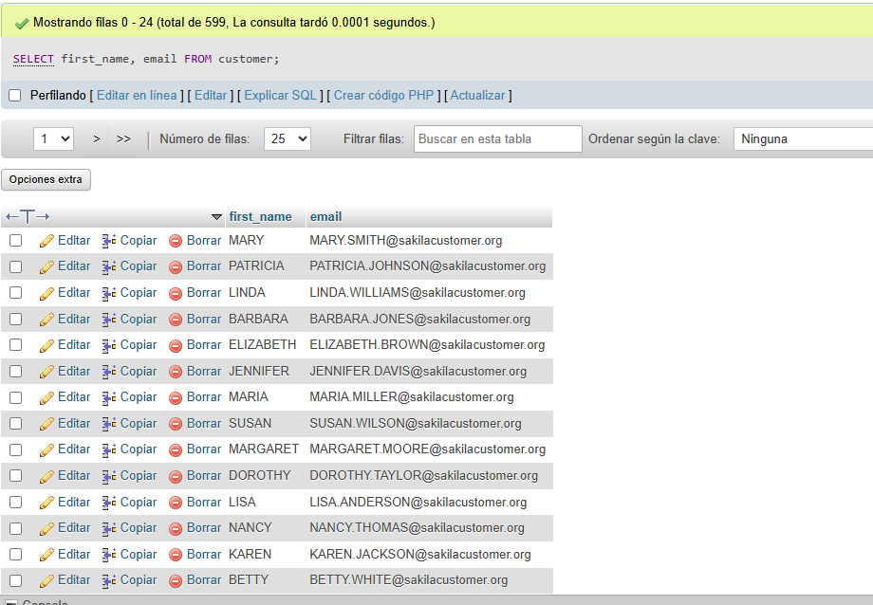
- Mostrar las películas con su idioma
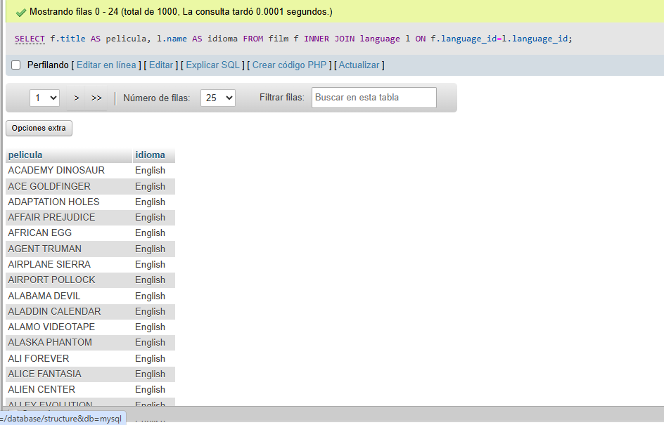
- Contar cuantas películas hay por clasificación
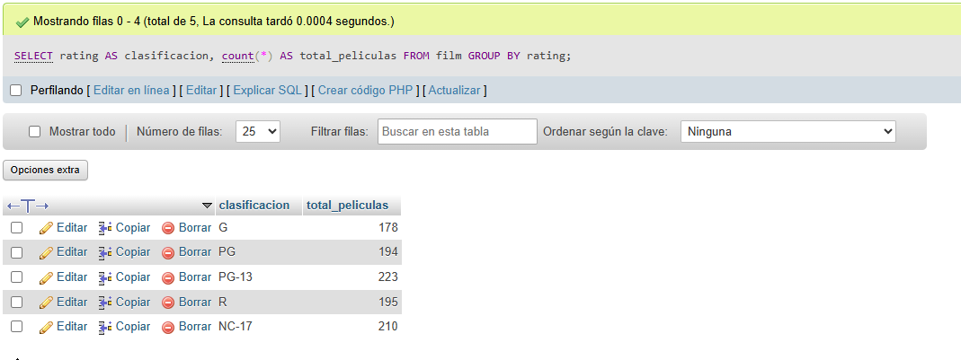
- Mostrar el promedio de duración de las películas
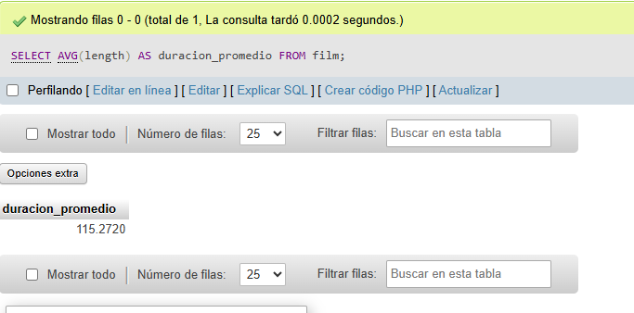
- Mostrar las películas que duran mas que el promedio
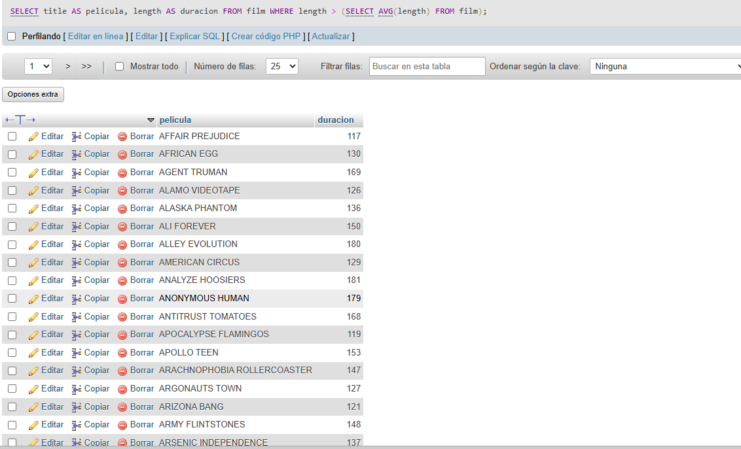
- Mostrar los clientes junto al nombre de su ciudad
